W M S- WorkflowManagementSystem

Pflichtenheft



Erstellt von (Prepared by)
Version | 0.1
Datum (Date) | 25. September 2003
Auftraggeber (Champion)

Inhaltverzeichnis

1 Abstract 3
2 Systemüberblick 3
2.1 Definieren einer Workflow Gruppe 3
2.2 Rollen definieren 3
2.3 Rollen zuweisen 4
2.4 Initiieren eines Workflows 4
2.5 Abarbeiten eines Workflows 4
2.6 Zuweisen einer Tätigkeit 4
2.7 Beenden eines Workflows 4
2.8 Archivieren eines Workflows 4
2.9 Reports ausführen 4

Abstract
Es soll ein Workflow Management System (WMS) entwickelt werden mit dem es möglich ist, einfache lineare Workflows abzubilden.
Das System soll es ermöglichen definierte Workflows zu durchlaufen.
Ein Workflow besteht aus
- Input
- Output
- Arbeitsabläufen
Es soll ein Berechtigungssystem implementiert werden, welches ermöglicht Benutzern definierte Rollen zuzuweisen.
Die so zugeteilten Rollen ermöglichen den Zugriff auf bestimmte Systembereiche. Weiter soll es möglich sein die einzelnen Elemente eines Workflows bestimmen Rollen zuzuordnen.

Systemüberblick
Folgendes Schaubild stellt überblicksmäßig die Funktionen des WMS dar:

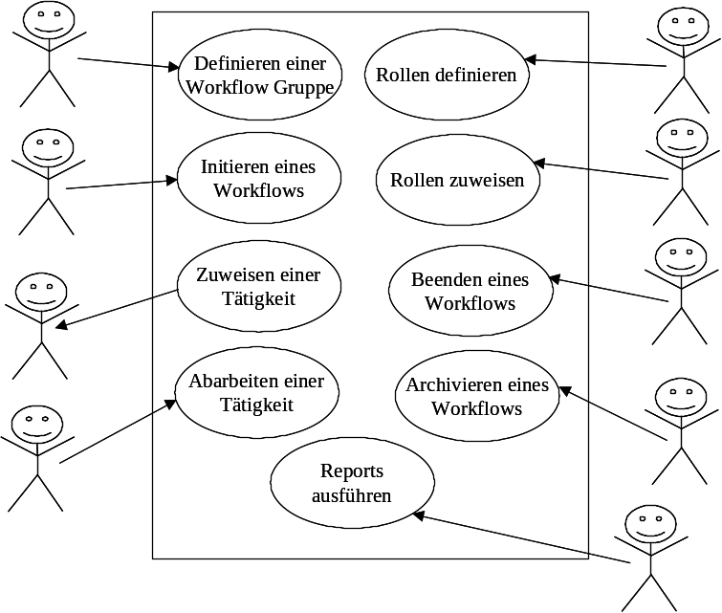

Definieren einer Workflow Gruppe
Nur ein Master User darf eine neue Workflowgruppe definieren.
Der User hat einen Workflow Namen zu vergeben.
Weiters sind die einzelnen Tätigkeiten des Workflows zu definieren und die Reihenfolge in der die Tätigkeiten abzuarbeiten sind muß vom User festgelegt werden.
Die Workflowgruppe und jede einzelne Tätigkeit ist dann vordefinierten Rollen zuzuordnen. (siehe „2.2 Rollen definieren“ und „2.3 Rollen zuweisen“).
Die Workflowgruppe kann mehreren Rollen zugeordnet werden. Die Rollen die der Workflowgruppe zugeordnet werden sind dann jene Rollen, die innerhalb der Workflowgruppe einen Workflow initiieren dürfen (siehe „2.4 Initiieren eines Workflows“).
Einer Tätigkeit in einer Workflowgruppe kann nur einer Rolle zugeordnet werden, wobei es egal ist, ob diese Rolle der Workflowgruppe selbst zugeordnet ist.

Eine Workflow Gruppe darf nur von einem Master User gelöscht werden.

Rollen definieren
Ein Master User kann in dem System beliebig viele Rollen anlegen.

Rollen zuweisen
Ein Master User kann eine Rolle ein oder mehreren Usern zuweisen.
Ein User kann wiederum eine oder mehrere Rollen zugewiesen bekommen.

Initiieren eines Workflows
Eine Rolle (indirekt User) darf in jenen Workflow Gruppen einen Workflow initiieren, denen die Rolle zugewiesen ist.

D.h. ist eine Rolle „Tester“ der Workflow Gruppe „Fehler“ zugeordnet, darf diese Rolle einen neuen „Fehler-Workflow“ anlegen. Daraus folgt, dass nur jene User einen neuen „Fehler-Workflow“ anlegen dürfen der Rolle Tester zugeordnet sind.

Ein Workflow darf nur vom Master User oder jener Rolle gelöscht werden, die den Workflow initiiert hat.

Abarbeiten eines Workflows
Ein User, der in das System einsteigt, bekommt alle Workflows und Tätigkeiten angezeigt denen er zugeordnet ist.
Nachdem der User eine Tätigkeit abgeschlossen hat wird ihm diese nicht mehr angezeigt.

Zuweisen einer Tätigkeit
Die Zuweisung Tätigkeit – User erfolgt durch das System automatisch.
Setzt ein User eine Tätigkeit innerhalb eines Workflows auf beendet, so wird automatisch vom System die nachfolgende Tätigkeit dem betreffenden User/Rolle zugewiesen.

Beenden eines Workflows
Wird die letzte Tätigkeit in einem Workflow auf beendet gesetzt, so wird auch der betreffende Workflow als beendet gekennzeichnet.

Archivieren eines Workflows
Ein auf beendet gesetzter Workflow kann von jenen Rollen zur Archivierung freigegeben werden, die in der Workflow Gruppe als jene Rollen definiert sind, die einen neuen Workflow initiieren dürfen.

Reports ausführen
Ein jeder User darf je nach zugeordneter Rolle vordefinierte Reports abrufen.

Glossar
Workflow
Der Workflow bezeichnet die Ablauforganisation von Vorgängen und Geschäftsprozessen.
Linearer Workflow
Ein Workflow ohne Verzweigungen und Schleifen.
Workflow-System
Workflow-Systeme bilden den Arbeitsfluss eines oder mehrerer Geschäftsprozesse in einem IT-System ab.

